MySQL
1. Giới thiệu về MySQL
MySQL là một hệ quản trị cơ sở dữ liệu quan hệ mã nguồn mở, do Oracle Corporation phát triển và hỗ trợ. MySQL xuất hiện khắp nơi, nhất là trong các website, hệ thống quản lý nội dung, thương mại điện tử, và rất nhiều lĩnh vực khác. MySQL dùng ngôn ngữ SQL để truy vấn và quản lý dữ liệu, và trở thành lựa chọn quen thuộc trong mô hình LAMP (mô hình dùng để xây dựng và triển khai website dựa trên 4 thành phần chính: Linux, Apache, MySQL, PHP/Python/Perl).

Ví dụ: mỗi lần bạn đăng nhập vào một trang web, tìm kiếm một món hàng, hoặc xem một danh sách bài viết, phần lớn dữ liệu đều được lưu trữ và truy xuất từ MySQL. Chính nhờ MySQL, các ứng dụng web có thể xử lý lượng dữ liệu khổng lồ mà vẫn tổ chức, bảo mật và hiệu quả.

2. Cách hoạt động và chức năng của MySQL
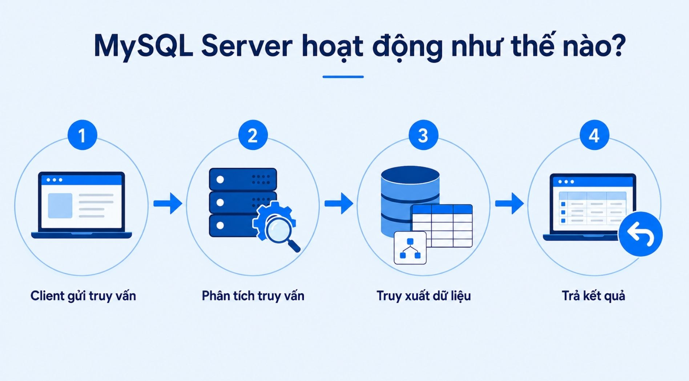
MySQL vận hành theo kiểu client-server. Máy chủ MySQL (mysqld) sẽ quản lý dữ liệu và xử lý mọi truy vấn SQL nhận được từ client thông qua kết nối TCP/IP hoặc socket. Toàn bộ dữ liệu được sắp xếp vào các bảng với cấu trúc rõ ràng, các bảng này lại có thể liên kết với nhau rất linh hoạt.

MySQL hỗ trợ nhiều loại storage engine (thành phần của hệ quản trị cơ sở dữ liệu (DBMS) chịu trách nhiệm lưu trữ, đọc, ghi và quản lý dữ liệu trên ổ đĩa), trong đó InnoDB là mặc định, nổi bật với khả năng giao dịch ACID (Atomicity – Tính nguyên tử, Consistency – Tính nhất quán, Isolation – Tính cô lập, Durability – Tính bền vững), khóa ngoại và phục hồi dữ liệu.

Có thể tiếp cận và sử dụng MySQL rất dễ dàng: qua dòng lệnh (mysql client), thông qua giao diện đồ họa như MySQL Workbench, hoặc kết nối từ ứng dụng bằng các connector riêng cho từng ngôn ngữ (Java, Python...).

Các chức năng thường gặp của MySQL gồm tạo, đọc, cập nhật, xóa dữ liệu (CRUD), quản lý người dùng, phân quyền, sao lưu/phục hồi, replication để tăng hiệu suất và khả năng sẵn sàng, hỗ trợ giao dịch giữ vững tính toàn vẹn dữ liệu. Ngoài ra, MySQL cũng cho phép lưu trữ nhiều kiểu dữ liệu, hỗ trợ mạnh các hàm và toán tử SQL, sử dụng chỉ mục (index) để tăng tốc truy vấn và dễ dàng làm việc với dữ liệu lớn.

3. Ý nghĩa và vai trò của MySQL
Trong một hệ thống web, HTML và CSS lo phần giao diện, JavaScript xử lý tương tác phía người dùng, còn MySQL là "két sắt" lưu trữ và quản lý dữ liệu phía server.

MySQL mang lại rất nhiều lợi ích: mã nguồn mở, miễn phí cho Community Edition (giúp tiết kiệm chi phí), hiệu suất xử lý nhanh, độ ổn định và đáng tin cậy đã được kiểm nghiệm qua thời gian, bảo mật tốt nhờ các cơ chế xác thực và phân quyền, khả năng mở rộng mạnh mẽ (hỗ trợ replication, clustering) và còn có một cộng đồng đông đảo với nhiều công cụ, tài liệu hỗ trợ.

MySQL chạy tốt trên nhiều nền tảng, hỗ trợ nhiều ngôn ngữ lập trình. Rất nhiều ứng dụng nổi tiếng đều xây dựng trên nền MySQL, và cả những ông lớn như Facebook, Google, YouTube, Twitter cũng dùng MySQL cho hệ thống của họ. Nếu là một lập trình viên web, quản trị cơ sở dữ liệu, hoặc kỹ sư dữ liệu, MySQL chắc chắn là một kỹ năng không thể thiếu.

Lời nói đầu
Trong thời đại công nghệ số phát triển mạnh mẽ, việc sở hữu và kết nối qua các nền tảng tuyển dụng trực tuyến không chỉ giúp nhà tuyển dụng dễ dàng tiếp cận với nguồn ứng viên tiềm năng mà còn mang lại sự tiện lợi tối đa cho người lao động trong quá trình tìm kiếm cơ hội nghề nghiệp.
Hiện nay, nhu cầu kết nối giữa doanh nghiệp và người tìm việc ngày càng tăng cao. Tuy nhiên, nhiều phương thức tuyển dụng truyền thống hoặc các kênh kết nối nhỏ lẻ vẫn còn hạn chế trong việc phân loại, tìm kiếm và quản lý hồ sơ hiệu quả, dẫn đến tình trạng mất thời gian và chi phí cho cả hai phía.
Trước thực tiễn đó, đề tài “Xây dựng hệ thống website hỗ trợ tìm kiếm và tuyển dụng việc làm” được thực hiện với mong muốn tạo ra một nền tảng kết nối việc làm hiện đại, ứng dụng các công nghệ lập trình web phổ biến như HTML, CSS, JavaScript và MySQL. Website sẽ hỗ trợ người tìm việc dễ dàng tìm kiếm, lọc và ứng tuyển vào các vị trí phù hợp, đồng thời cung cấp cho nhà tuyển dụng công cụ đăng tin, quản lý hồ sơ ứng viên và tự động hóa quy trình tuyển dụng một cách hiệu quả.
Dưới sự hướng dẫn của thầy Nguyễn Bá Nghiễn, việc nghiên cứu và thực hiện đề tài giúp nhóm chúng em củng cố, vận dụng toàn diện kiến thức đã học, làm quen với quy trình phát triển ứng dụng web hoàn chỉnh, tạo tiền đề vững chắc cho công việc sau này trong lĩnh vực công nghệ thông tin.

Chúng em xin chân thành cảm ơn!

